# Linux MTD系统

MTD，Memory Technology Device即内存技术设备，在Linux内核中，引入MTD层为NOR FLASH和NAND FLASH设备提供统一接口。MTD将文件系统与底层FLASH存储器进行了隔离。

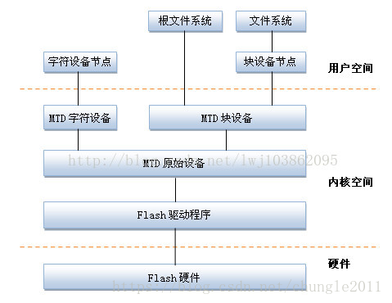

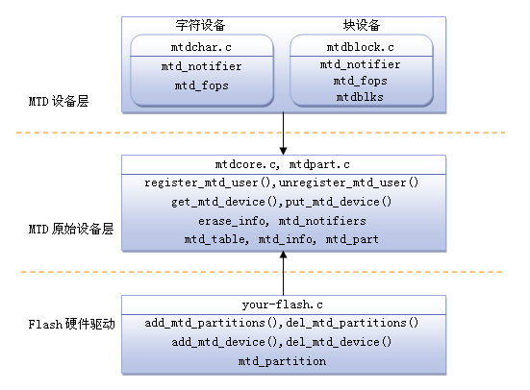

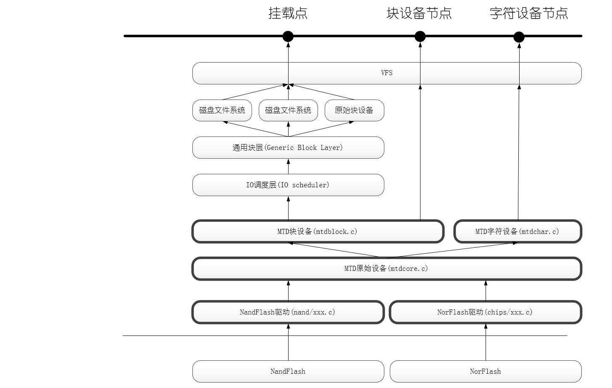

MTD设备通常可分为四层，从上到下依次是：设备节点、MTD设备层、MTD原始设备层、硬件驱动层。

Flash硬件驱动层：Flash硬件驱动层负责对Flash硬件的读、写和擦除操作。MTD设备的Nand Flash芯片的驱动则drivers/mtd/nand/子目录下,Nor Flash芯片驱动位于drivers/mtd/chips/子目录下。

MTD原始设备层：用于描述MTD原始设备的数据结构是mtd_info，它定义了大量的关于MTD的数据和操作函数。其中mtdcore.c:  MTD原始设备接口相关实现，mtdpart.c :  MTD分区接口相关实现。由MTD原始设备的通用代码+特定的Flash数据组成。mtd_info、mtd_part、mtd_partition以及mtd_partitions等对象及其操作方法就属于这一层，对应的文件是"drivers/mtd/mtdcore.c"。类似于i2c驱动框架中的核心层。

MTD设备层：基于MTD原始设备，linux系统可以定义出MTD的块设备（主设备号31）和字符设备（设备号90）。其中drivers/mtd/mtdchar.c :  MTD字符设备接口相关实现，drivers/mtd/mtdblock.c : MTD块设备接口相关实现。块设备模拟：MTD提供一个称谓mtdblock的块驱动程序，它在闪存上模拟一块硬盘，你可以将任何文件系统(如：ext2)放在模拟的闪存磁盘上，mtdblock隐藏了复杂的闪存访问过程(比如写之前先删除相关扇区的内容)，被mtdblock创建的设备节点命名为/dev/mtdblock/X，其中X是分区号。字符设备模拟：mtdchar是底层闪存设备呈现出线性特点，与文件系统的块设备特性不同，mtdchar建立的设备节点命名为/dev/mtd/X，其中X为分区号，例如，写入引导程序: dd if=bootloader.bin of=/dev/mtd/0 ；一个原始mtdchar分区的使用示例是POST错误日志，另外一个嵌入式系统使用字符闪存分区的例子是保存类似于PC的CMOS、EEPROM信息。

设备节点：通过mknod在/dev子目录下建立MTD块设备节点（主设备号为31）和MTD字符设备节点（主设备号为90）。通过访问此设备节点即可访问MTD字符设备和块设备

### 核心结构

* mtd_info描述原始设备层的一个分区的结构, 描述一个设备或一个多分区设备中的一个分区
* ~~mtd_table管理原始设备层的mtd_info的数组~~
* mtd_part表示一个分区, 其中的struct mtd_info mtd描述该分区的信息， 一个物理Flash设备可以有多于1个mtd_part，每个mtd_part都对应一个mtd_info。
* mtd_partition描述一个分区表, 通过管理mtd_part以及每一个mtd_part中的mtd_info来描述所有的分区，一个物理Flash设备只有一个mtd_partition
* mtd_partitions是一个list_head对象，用于管理mtd_partition们
* map_info描述一个NOR Flash设备
* nand_chip描述一个NAND Flash设备

### 核心方法

* add_mtd_device()/del_mtd_device()注册/注销一个MTD设备
* add_mtd_partitions()/del_mtd_partitions()注册注销一个或多个分区表,
* do_map_probe()用来根据传入的参数匹配一个map_info对象的驱动，比如CFI接口或JEDEC接口的NOR Flash，并返回一个mtd_info以便注册分区信息。
* nand_scan()：NAND flash使用这个API来匹配驱动。

MTD数据结构：

1.Linux内核使用mtd_info结构体表示MTD原始设备，这其中定义了大量关于MTD的数据和操作函数（后面将会看到），所有的mtd_info结构体存放在mtd_table[更新的kernel里面被改为了mtd_idr]结构体数据里。在/drivers/mtd/mtdcore.c里：

1. struct mtd_info *mtd_table[MAX_MTD_DEVICES];   [old]

2. static DEFINE_IDR(mtd_idr); [new]

2.Linux内核使用mtd_part结构体表示分区，其中mtd_info结构体成员用于描述该分区，大部分成员由其主分区mtd_part->master决定，各种函数也指向主分区的相应函数。每一个mtd_part都会调用add_mtd_device一次，每次增加一个mtd_info结构，如果没有使用mtd_part，那么整块nand就只有一个mtd_info

1. struct mtd_part {
2. struct mtd_info mtd;        /* 分区信息, 大部分由master决定 */
3. struct mtd_info *master;    /* 分区的主分区 */
4. uint64_t offset;            /* 分区的偏移地址 */
5. int index;                  /* 分区号 (Linux3.0后不存在该字段) */
6. struct list_head list;      /* 将mtd_part链成一个链表mtd_partitons */
7. int registered;
8. };

# 核心结构与方法详述

## mtd_info

本身是没有list_head来供内核管理，对mtd_info对象的管理是通过mtd_part来实现的。mtd_info对象属于原始设备层，里面的很多函数接口内核已经实现了。mtd_info中的read()/write()等操作是MTD设备驱动要实现的主要函数，在NORFlash或NANDFlash中的驱动代码中几乎看不到mtd_info的成员函数，即这些函数对于Flash芯片是透明的，因为Linux在MTD的下层实现了针对NORFlash和NANDFlash的通用的mtd_info函数。

114 struct mtd_info {

115 u_char type;

116 uint32_t flags;

117 uint64_t size; // Total size of the MTD

118

123 uint32_t erasesize;

131 uint32_t writesize;

132

142 uint32_t writebufsize;

143

144 uint32_t oobsize; // Amount of OOB data per block (e.g. 16)

145 uint32_t oobavail; // Available OOB bytes per block

146

151 unsigned int erasesize_shift;

152 unsigned int writesize_shift;

153 /* Masks based on erasesize_shift and writesize_shift */

154 unsigned int erasesize_mask;

155 unsigned int writesize_mask;

156

164 unsigned int bitflip_threshold;

165

166 // Kernel-only stuff starts here.

167 const char *name;

168 int index;

169

170 /* ECC layout structure pointer - read only! */

171 struct nand_ecclayout *ecclayout;

172

173 /* the ecc step size. */

174 unsigned int ecc_step_size;

175

176 /* max number of correctible bit errors per ecc step */

177 unsigned int ecc_strength;

178

179 /* Data for variable erase regions. If numeraseregions is zero,

180 * it means that the whole device has erasesize as given above.

181 */

182 int numeraseregions;

183 struct mtd_erase_region_info *eraseregions;

184

185 /*

186 * Do not call via these pointers, use corresponding mtd_*()

187 * wrappers instead.

188 */

189 int (*_erase) (struct mtd_info *mtd, struct erase_info *instr);

190 int (*_point) (struct mtd_info *mtd, loff_t from, size_t len,

191 size_t *retlen, void **virt, resource_size_t *phys);

192 int (*_unpoint) (struct mtd_info *mtd, loff_t from, size_t len);

193 unsigned long (*_get_unmapped_area) (struct mtd_info *mtd,

194 unsigned long len,

195 unsigned long offset,

196 unsigned long flags);

197 int (*_read) (struct mtd_info *mtd, loff_t from, size_t len,

198 size_t *retlen, u_char *buf);

199 int (*_write) (struct mtd_info *mtd, loff_t to, size_t len,

200 size_t *retlen, const u_char *buf);

201 int (*_panic_write) (struct mtd_info *mtd, loff_t to, size_t len,

202 size_t *retlen, const u_char *buf);

203 int (*_read_oob) (struct mtd_info *mtd, loff_t from,

204 struct mtd_oob_ops *ops);

205 int (*_write_oob) (struct mtd_info *mtd, loff_t to,

206 struct mtd_oob_ops *ops);

207 int (*_get_fact_prot_info) (struct mtd_info *mtd, struct otp_info *buf,

208 size_t len);

209 int (*_read_fact_prot_reg) (struct mtd_info *mtd, loff_t from,

210 size_t len, size_t *retlen, u_char *buf);

211 int (*_get_user_prot_info) (struct mtd_info *mtd, struct otp_info *buf,

212 size_t len);

213 int (*_read_user_prot_reg) (struct mtd_info *mtd, loff_t from,

214 size_t len, size_t *retlen, u_char *buf);

215 int (*_write_user_prot_reg) (struct mtd_info *mtd, loff_t to,

216 size_t len, size_t *retlen, u_char *buf);

217 int (*_lock_user_prot_reg) (struct mtd_info *mtd, loff_t from,

218 size_t len);

219 int (*_writev) (struct mtd_info *mtd, const struct kvec *vecs,

220 unsigned long count, loff_t to, size_t *retlen);

221 void (*_sync) (struct mtd_info *mtd);

222 int (*_lock) (struct mtd_info *mtd, loff_t ofs, uint64_t len);

223 int (*_unlock) (struct mtd_info *mtd, loff_t ofs, uint64_t len);

224 int (*_is_locked) (struct mtd_info *mtd, loff_t ofs, uint64_t len);

225 int (*_block_isbad) (struct mtd_info *mtd, loff_t ofs);

226 int (*_block_markbad) (struct mtd_info *mtd, loff_t ofs);

227 int (*_suspend) (struct mtd_info *mtd);

228 void (*_resume) (struct mtd_info *mtd);

229 /*

230 * If the driver is something smart, like UBI, it may need to maintain

231 * its own reference counting. The below functions are only for driver.

232 */

233 int (*_get_device) (struct mtd_info *mtd);

234 void (*_put_device) (struct mtd_info *mtd);

235

236 /* Backing device capabilities for this device

237 * - provides mmap capabilities

238 */

239 struct backing_dev_info *backing_dev_info;

240

241 struct notifier_block reboot_notifier; /* default mode before reboot */

242

243 /* ECC status information */

244 struct mtd_ecc_stats ecc_stats;

245 /* Subpage shift (NAND) */

246 int subpage_sft;

247

248 void *priv;

249

250 struct module *owner;

251 struct device dev;

252 int usecount;

253 };

struct mtd_info  
--115-→MTD设备类型，有MTD_RAM，MTD_ROM、MTD_NORFLASH、MTD_NAND_FLASH  
--116-->读写及权限标志位，有MTD_WRITEABLE、MTD_BIT_WRITEABLE、MTD_NO_ERASE、MTD_UP_LOCK  
--117-->MTD设备的大小  
--123-->主要的擦除块大小，NandFlash就是"块"的大小  
--131-->最小可写字节数，NandFlash一般对应"页"的大小  
--144-->一个block中的OOB字节数  
--145-->一个block中可用oob的字节数  
--171-->ECC布局结构体指针  
--190-->针对eXecute-In-Place，即XIP  
--192-->如果这个指针为空，不允许XIP  
--197-->读函数指针  
--199-->写函数指针  
--248-->私有数据

## mtd_part

内核管理分区的链表节点，通过它来实现对mtd_info对象的管理。

41 struct mtd_part {

42 struct mtd_info mtd;

43 struct mtd_info *master;

44 uint64_t offset;

45 struct list_head list;

46 };

struct mtd_part  
--42-->对应的mtd_info对象  
--43-->父对象指针  
--44-->偏移量  
--45-->链表节点

## mtd_partition

描述一个分区

39 struct mtd_partition {

40 const char *name; /* identifier string */

41 uint64_t size; /* partition size */

42 uint64_t offset; /* offset within the master MTD space */

43 uint32_t mask_flags; /* master MTD flags to mask out for this partition */

44 struct nand_ecclayout *ecclayout; /* out of band layout for this partition (NAND only) */

45 };

mtd_partition  
--40-->分区名  
--41-->分区大小，使用MTDPART_SIZ_FULL表示使用全部空间  
--42-->分区在master设备中的偏移量。MTDPART_OFS_APPEND表示从上一个分区结束的地方开始，MTDPART_OFS_NXTBLK表示从下一个擦除块开始; MTDPART_OFS_RETAIN表示尽可能向后偏，把size大小的空间留下即可  
--43-->权限掩码，MTD_WRITEABLE表示将父设备的只读选项变成可写(可写分区要求size和offset要erasesize对齐，eg MTDPART_OFS_NEXTBLK)  
--44-->NANDFlash的OOB布局，OOB是NANDFlash中很有用空间，比如yaffs2就需要将坏块信息存储在OOB区域

## mtd_partitions

链表头，将所有的mtd_partition连接起来。

36 /* Our partition linked list */

37 static LIST_HEAD(mtd_partitions);

下图是关键API的调用关系。

mtd_add_partition()  
   └── add_mtd_device()  
add_mtd_partitions()  
   └── add_mtd_device()

## add_mtd_device()

分配并初始化一个mtd对象。

367 334 int add_mtd_device(struct mtd_info *mtd)

335 {

336 struct mtd_notifier *not;

337 int i, error;

338

339 if (!mtd->backing_dev_info) {

340 switch (mtd->type) {

341 case MTD_RAM:

342 mtd->backing_dev_info = &mtd_bdi_rw_mappable;

343 break;

344 case MTD_ROM:

345 mtd->backing_dev_info = &mtd_bdi_ro_mappable;

346 break;

347 default:

348 mtd->backing_dev_info = &mtd_bdi_unmappable;

349 break;

350 }

351 }

355

356 i = idr_alloc(&mtd_idr, mtd, 0, 0, GFP_KERNEL);

357 if (i < 0)

358 goto fail_locked;

359

360 mtd->index = i;

361 mtd->usecount = 0;

362

363 /* default value if not set by driver */

364 if (mtd->bitflip_threshold == 0)

365 mtd->bitflip_threshold = mtd->ecc_strength;

366

367 if (is_power_of_2(mtd->erasesize))

368 mtd->erasesize_shift = ffs(mtd->erasesize) - 1;

369 else

370 mtd->erasesize_shift = 0;

371

372 if (is_power_of_2(mtd->writesize))

373 mtd->writesize_shift = ffs(mtd->writesize) - 1;

374 else

375 mtd->writesize_shift = 0;

376

377 mtd->erasesize_mask = (1 << mtd->erasesize_shift) - 1;

378 mtd->writesize_mask = (1 << mtd->writesize_shift) - 1;

379

380 /* Some chips always power up locked. Unlock them now */

381 if ((mtd->flags & MTD_WRITEABLE) && (mtd->flags & MTD_POWERUP_LOCK)) {

382 error = mtd_unlock(mtd, 0, mtd->size);

387 }

388

392 mtd->dev.type = &mtd_devtype;

393 mtd->dev.class = &mtd_class;

394 mtd->dev.devt = MTD_DEVT(i);

395 dev_set_name(&mtd->dev, "mtd%d", i);

396 dev_set_drvdata(&mtd->dev, mtd);

397 if (device_register(&mtd->dev) != 0)

399

400 if (MTD_DEVT(i))

401 device_create(&mtd_class, mtd->dev.parent,

402 MTD_DEVT(i) + 1,

403 NULL, "mtd%dro", i);

408 list_for_each_entry(not, &mtd_notifiers, list)

409 not->add(mtd);

417 return 0;

424 }

add_mtd_device()  
--395-->设置MTD设备的名字  
--396-->设置私有数据，将mtd地址藏到device->device_private->void* driver_data  
--408-->遍历所有的mtd_notifier，将其添加到通知链

## mtd_add_partition()

通过将一个mtd_part对象注册到内核，将mtd_info对象注册到内核，即为一个设备添加一个分区。

537 int mtd_add_partition(struct mtd_info *master, const char *name,

538 long long offset, long long length)

539 {

540 struct mtd_partition part;

541 struct mtd_part *p, *new;

542 uint64_t start, end;

543 int ret = 0;

545 /* the direct offset is expected */

546 if (offset == MTDPART_OFS_APPEND ||

547 offset == MTDPART_OFS_NXTBLK)

548 return -EINVAL;

549

550 if (length == MTDPART_SIZ_FULL)

551 length = master->size - offset;

552

553 if (length <= 0)

554 return -EINVAL;

555

556 part.name = name;

557 part.size = length;

558 part.offset = offset;

559 part.mask_flags = 0;

560 part.ecclayout = NULL;

561

562 new = allocate_partition(master, &part, -1, offset);

563 if (IS_ERR(new))

564 return PTR_ERR(new);

565

566 start = offset;

567 end = offset + length;

568

569 mutex_lock(&mtd_partitions_mutex);

570 list_for_each_entry(p, &mtd_partitions, list)

571 if (p->master == master) {

572 if ((start >= p->offset) &&

573 (start < (p->offset + p->mtd.size)))

574 goto err_inv;

575

576 if ((end >= p->offset) &&

577 (end < (p->offset + p->mtd.size)))

578 goto err_inv;

579 }

580

581 list_add(&new->list, &mtd_partitions);

582 mutex_unlock(&mtd_partitions_mutex);

583

584 add_mtd_device(&new->mtd);

585

586 return ret;

591 }

## add_mtd_partitions()

添加一个分区表到内核，一个MTD设备一个分区表

626 int add_mtd_partitions(struct mtd_info *master,

627 const struct mtd_partition *parts,

628 int nbparts)

629 {

630 struct mtd_part *slave;

631 uint64_t cur_offset = 0;

632 int i;

636 for (i = 0; i < nbparts; i++) {

637 slave = allocate_partition(master, parts + i, i, cur_offset);

642 list_add(&slave->list, &mtd_partitions);

645 add_mtd_device(&slave->mtd);

647 cur_offset = slave->offset + slave->mtd.size;

648 }

649

650 return 0;

651 }

# 用户空间编程

MTD设备提供了字符设备和块设备两种接口，对于字符设备接口，在"drivers/mtd/mtdchar.c"中实现了，比如，用户程序可以直接通过ioctl()回调相应的驱动实现。其中下面的几个是这些操作中常用的结构，这些结构是对用户空间开放的，类似于输入子系统中的input_event结构。

### mtd_info_user

//include/uapi/mtd/mtd-abi.h

125 struct mtd_info_user {

126 __u8 type;

127 __u32 flags;

128 __u32 size; /* Total size of the MTD */

129 __u32 erasesize;

130 __u32 writesize;

131 __u32 oobsize; /* Amount of OOB data per block (e.g. 16) */

132 __u64 padding; /* Old obsolete field; do not use */

133 };

### mtd_oob_buf

描述NandFlash的OOB（Out Of Band）信息。

35 struct mtd_oob_buf {

36 __u32 start;

37 __u32 length;

38 unsigned char __user *ptr;

39 };

### erase_info_user

25 struct erase_info_user {

26 __u32 start;

27 __u32 length;

28 };

### 实例

mtd_oob_buf oob;

erase_info_user erase;

mtd_info_user meminfo;

/* 获得设备信息 */

if(0 != ioctl(fd, MEMGETINFO, &meminfo))

perror("MEMGETINFO");

/* 擦除块 */

if(0 != ioctl(fd, MEMERASE, &erase))

perror("MEMERASE");

/* 读OOB */

if(0 != ioctl(fd, MEMREADOOB, &oob))

perror("MEMREADOOB");

/* 写OOB??? */

if(0 != ioctl(fd, MEMWRITEOOB, &oob))

perror("MEMWRITEOOB");

/* 检查坏块 */

if(blockstart != (ofs & (~meminfo.erase + 1))){

blockstart = ofs & (~meminfo.erasesize + 1);

if((badblock = ioctl(fd, MEMGETBADBLOCK, &blockstart)) < 0)

perror("MEMGETBADBLOCK");

else if(badblock)

/* 坏块代码 */

else

/* 好块代码 */

}

NANDFlash和NORFlash都是基于MTD框架编写的，由于MTD框架中通用代码已经在内核中实现了，所以驱动开发主要是进行MTD框架中的的开发。

# NOR Flash驱动

下图就是NORFlash驱动在MTD驱动框架中的位置

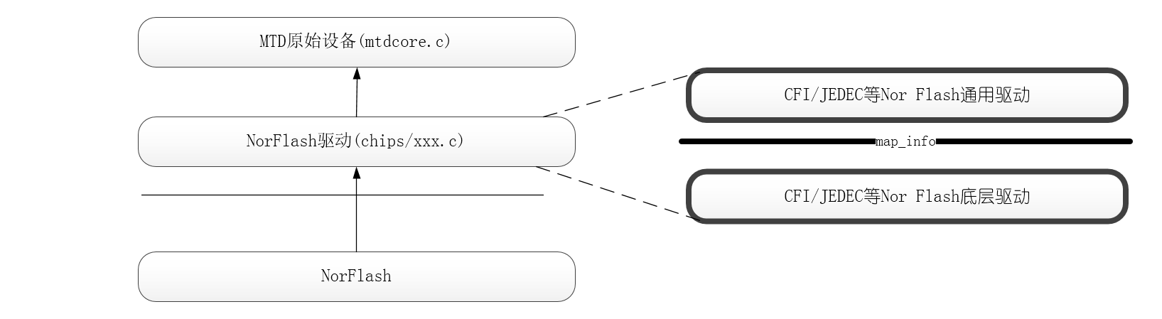

基于上述的MTD框架, Flash驱动都变的十分的简单, 因为当下Flash的操作接口已经很统一, a, 相应的代码在"drivers/mtd/chips"中文件实现，所以在设备驱动层, 留给驱动工程师的工作就大大的减少了。  
基于MTD子系统开发NOR FLash驱动，只需要构造一个map_info类型的对象并调用do_map_probe()来匹配内核中已经写好的驱动，比如CFI接口的驱动或JEDEC接口的驱动。当下编写一个NorFlash驱动的工作流程如下

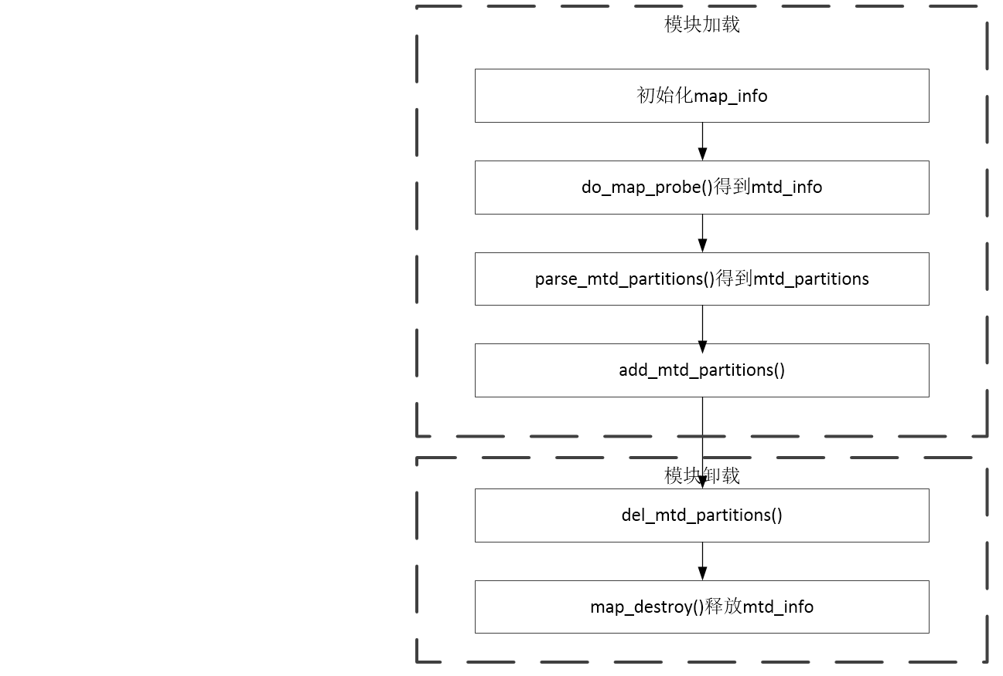

### map_info

208 struct map_info {

209 const char *name;

210 unsigned long size;

211 resource_size_t phys;

212 #define NO_XIP (-1UL)

214 void __iomem *virt;

215 void *cached;

217 int swap; /* this mapping's byte-swapping requirement */

218 int bankwidth;

243 void (*set_vpp)(struct map_info *, int);

245 unsigned long pfow_base;

246 unsigned long map_priv_1;

247 unsigned long map_priv_2;

248 struct device_node *device_node;

249 void *fldrv_priv;

250 struct mtd_chip_driver *fldrv;

251 };

struct map_info  
--210-->NOR Flash设备的容量  
--211-->NOR Flash在物理地址空间中的地址  
--214-->由物理地址映射的虚拟地址  
--218-->总线宽度，NOR Flash是有地址总线的，所以才能片上执行，一般都是8位或16位宽

构造好一个map_info对象之后，接下来的工作就是匹配驱动+注册分区表

### do_map_probe()

这个API用来根据传入的参数匹配一个map_info对象的驱动，比如CFI接口或JEDEC接口的NOR Flash。这个函数的接口如下：

struct mtd_info *do_map_probe(const char *name, struct map_info *map)

对于常用的NorFlash标准，这个函数的调用方式如下：

do_map_probe("cfi_probe", &xxx_map_info);

do_map_probe("jedec_probe",&xxx_map_info);

do_map_probe("map_rom",&xxx_map_info);

匹配了设备驱动，可以发现一个map_info对象中没有mtd_partitions相关的信息，对于一个NOR Flash的分区信息，需要通过do_map_probe返回的mtd_info对象来注册到内核。这里我们可以先调用parse_mtd_partitions()查看Flash上已有的分区信息，获取了分区信息之后再调用add_mtd_partitions()将分区信息写入内核

### NOR Flash驱动模板

#define WINDOW_SIZE ...

#define WINDOW_ADDR ...

static struct map_info xxx_map = {

.name = "xxx flash",

.size = WINDOW_SIZE,

.bankwidth = 1,

.phys = WINDOW_ADDR,

};

static struct mtd_partition xxx_partitions[] = {

.name = "Drive A",

.offset = 0,

.size = 0x0e000,

};

#define NUM_PARTITIONS ARRAY_SIZE(xxx_partitions)

static struct mtd_info *mymtd;

static int __init init_xxx_map(void)

{

int rc = 0;

xxx_map.virt = ioremap_nocache(xxx_map.phys, xxx_map.size);

if(!xxx_map.virt){

printk(KERN_ERR"Failed to ioremap_nocache\n");

rc = -EIO;

goto err2;

}

simple_map_init(&xxx_map);

mymtd = do_map_probe("jedec_probe", &xxx_map);

if(!mymtd){

rc = -ENXIO;

goto err1;

}

mymtd->owner = THIS_MODULE;

add_mtd_partitions(mymtd, xxx_partitions, NUM_PARTITIONS);

return 0;

err1:

map_destroy(mymtd);

iounmap(xxx_map.virt);

err2:

return rc;

}

static void __exit cleanup_xxx_map(void)

{

if(mymtd){

del_mtd_partitions(mymtd);

map_destroy(mymtd);

}

if(xxx_map.virt){

iounmap(xxx_map.virt);

xxx_map.virt = NULL;

}

}

# Nand Flash驱动

下图就是基于MTD框架的NandFlash驱动的位置。

Nand Flash和NOR Flash类似，内核中已经在"drivers/mtd/nand/nand_base.c"中实现了通用的驱动程序，驱动开发中不需要再实现mtd_info中的read, write, read_oob, write_oob等接口，只需要构造并注册一个nand_chip对象， 这个对象主要描述了一片flash芯片的相关信息，包括地址信息，读写方法，ECC模式，硬件控制等一系列底层机制。当下，编写一个NandFlash驱动的工作流程如下：

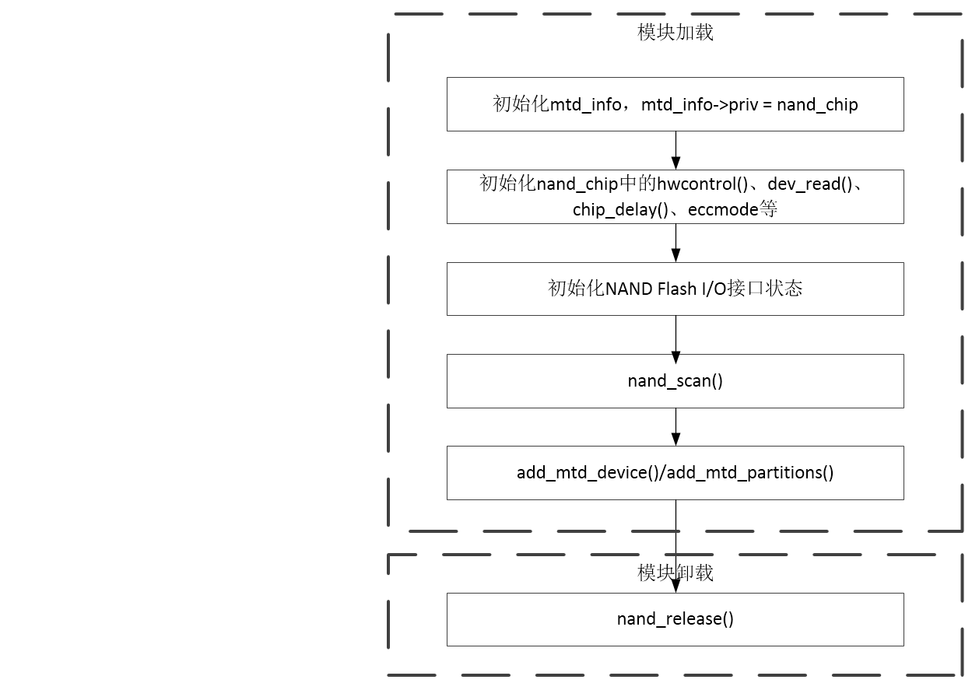

### nand_chip

这个结构描述一个NAND Flash设备，通常藏在mtd_info->priv中，以便在回调其中的接口的时候可以找到nand_chip对象。

547 struct nand_chip {

548 void __iomem *IO_ADDR_R;

549 void __iomem *IO_ADDR_W;

550

551 uint8_t (*read_byte)(struct mtd_info *mtd);

578

579 int chip_delay;

580 unsigned int options;

581 unsigned int bbt_options;

582

583 int page_shift;

584 int phys_erase_shift;

585 int bbt_erase_shift;

586 int chip_shift;

587 int numchips;

588 uint64_t chipsize;

589 int pagemask;

590 int pagebuf;

591 unsigned int pagebuf_bitflips;

592 int subpagesize;

593 uint8_t bits_per_cell;

594 uint16_t ecc_strength_ds;

595 uint16_t ecc_step_ds;

596 int badblockpos;

597 int badblockbits;

598

599 int onfi_version;

600 struct nand_onfi_params onfi_params;

601

602 int read_retries;

603

604 flstate_t state;

605

606 uint8_t *oob_poi;

607 struct nand_hw_control *controller;

608

609 struct nand_ecc_ctrl ecc;

610 struct nand_buffers *buffers;

611 struct nand_hw_control hwcontrol;

612

613 uint8_t *bbt;

614 struct nand_bbt_descr *bbt_td;

615 struct nand_bbt_descr *bbt_md;

616

617 struct nand_bbt_descr *badblock_pattern;

618

619 void *priv;

620 };

struct nand_chip  
--609-->NAND芯片的OOB分布和模式，如果不赋值，则会使用内核默认的OOB  
--580-->与具体的NAND 芯片相关的一些选项，如NAND_BUSWIDTH_16 等，可以参考<Linux/mtd/nand.h>  
--583-->用位表示的NAND 芯片的page 大小，如某片NAND 芯片的一个page 有512 个字节，那么page_shift 就是9 ；  
--584-->用位表示的NAND 芯片的每次可擦除的大小，如某片NAND 芯片每次可擦除16K 字节( 通常就是一个block 的大小) ，那么phys_erase_shift 就是14 ；  
--585-->用位表示的bad block table 的大小，通常一个bbt 占用一个block ，所以bbt_erase_shift 通常与phys_erase_shift 相等；  
--587-->表示系统中有多少片NAND 芯片；  
--588-->NAND 芯片的大小；  
--589-->计算page number 时的掩码，总是等于chipsize/page 大小 － 1 ；  
--590-->用来保存当前读取的NAND 芯片的page number ，这样一来，下次读取的数据若还是属于同一个page ，就不必再从NAND 芯片读取了，而是从data_buf 中直接得到；  
--596-->表示坏块信息保存在oob 中的第几个字节。对于绝大多数的NAND 芯片，若page size> 512，那么坏块信息从Byte 0 开始存储，否则就存储在Byte 5 ，即第六个字节。  
--619-->私有数据

### nand_scan()

准备好了一个nand_chip，接下来的工作就是匹配驱动+注册分区表。  
NAND flash使用nand_scan()来匹配驱动，这个函数会读取NAND芯片的ID，并根据mtd->priv即nand_chip中的成员初始化mtd_info。如果要分区，则以mtd_info和mtd_partition为参数调用add_mtd_partitions来添加分区信息。

int nand_scan(struct mtd_info *mtd, int maxchips)

### NAND Flash驱动模板

#define CHIP_PHYSICAL_ADDRESS ...

#define NUM_PARTITIONS 2

static struct mtd_partition partition_info[] = {

{

.name = "Flash partition 1",

.info = 0,

.size = 8 * 1024 * 1024,

},

{

.name = "Flash partition 2",

offset = MTDPART_OFS_NEXT,

size = MTDPART_SIZ_FULL,

},

};

int __init board_init(void)

{

struct nand_chip *this;

int err = 0;

/* 为MTD设备对象和nand_chip分配内存 */

board_mtd = kmalloc(sizeof(struct mtd_info) + sizeof(struct nand_chip),GFP_KERNEL);

if(!board_mtd){

printk("Unable to allocate NAND MTD device structure\n");

err = -ENOMEM;

goto out;

}

/* 初始化结构体 */

memset((char *)board_mtd, 0 ,sizeof(struct mtd_info) + sizeof(struct nand_chip));

/* 映射物理地址 */

baseaddr = (unsigned long) ioremap(CHIP_PHYSICAL_ADDRESS,1024);

if(!baseaddr){

printk("Ioremap to access NAND Chip failed\n");

err = -EIO;

goto out_mtd;

}

/* 获取私有数据(nand_chip)指针 */

this = (struct nand_chip *)(&board_mtd[1]);

/* 将nand_chip赋予mtd_info私有指针 */

board_mtd->priv = this;

/* 设置NAND Flash的IO基地址 */

this->IO_ADDR_R = baseaddr;

this->IO_ADDR_W = baseaddr;

/* 硬件控制函数 */

this->cmd_ctrl = board_hwcontrol;

/* 初始化设备ready函数 */

this->dev_ready = board_dev_ready;

/* 扫描以确定设备的存在 */

if(nand_scan(board_mtd, 1)){

err = -ENXIO;

goto = out_ior;

}

/* 添加分区 */

add_mtd_partitions(board_mtd,partition_info,NUM_PARTITIONS);

goto out;

out_ior:

iounmap((void *)baseaddr);

out_mtd:

kfree(board_mtd);

out:

return err;

}

static void __exit board_cleanup(void)

{

/* 释放资源，注销设备 */

nand_release(board_mtd);

/* unmap物理地址 */

iounmap((void *)baseaddr);

/* 释放MTD设备结构体 */

kfree(board_mtd);

}

/* 硬件控制 */

static void board_hwcontrol(struct mtd_info *mtd, int dat,unsigned int ctrl)

{

...

if(ctrl & NAND_CTRL_CHANGE){

if(ctrl & NAND_NCE){

}

}

...

}

/*返回ready状态*/

static int board_dev_ready(struct mtd_info *mtd)

{

return xxx_read_ready_bit();

}

参考：

<https://blog.csdn.net/chungle2011/article/details/80585542>

<https://blog.csdn.net/hanmengaidudu/article/details/17120923>

<http://www.embeddedlinux.org.cn/emb-linux/kernel-driver/201703/30-6356.html>

<http://www.linux-mtd.infradead.org/faq/general.html>

<https://blog.csdn.net/geekcome/article/details/7202503>

<https://blog.csdn.net/geekcome/article/details/7205713>

https://blog.csdn.net/geekcome/article/details/7207908